- 臺北集合－國道歡唱－好美里3D海洋世界戶外美術館－檜意森活村－愛之味觀光工廠
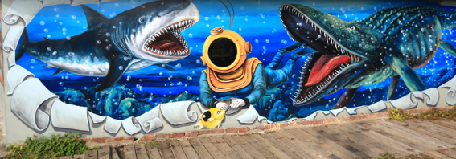
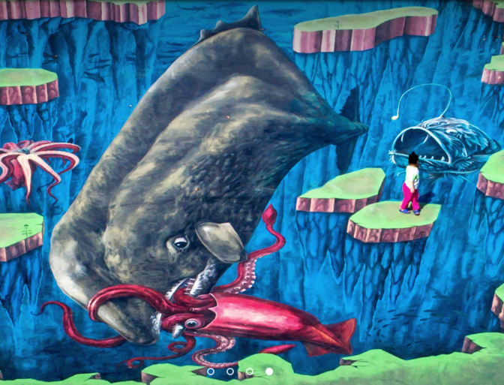
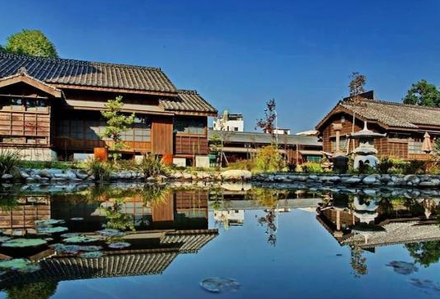
【好美里3D海洋世界戶外美術館】新興的熱門旅遊景點，一幅幅海底世界不僅是用色活潑大膽，更是採用3D透視的繪畫技巧，繪製出逼真又活靈活現的彩繪村景。18幅3D彩繪作品外，位於好美漁村公園號稱全國最大幅3D立體地畫最是吸睛,有別於國外彩繪的粉彩技巧，曾進成透過特殊的國畫技巧底蘊，創造出國際上獨一無二的3D彩繪，大人小孩擺出各種姿勢拍照，好玩又有趣。
【檜意森活村】阿里山森林鐵路起點為本市北門驛，因此本市稱為阿里山入口門戶；早期阿里山森林鐵路運送下山的木材聚集於本市，促使北門驛周邊木材行及製材工廠生意的蓬勃，形成當時繁榮景象，也帶動附近商業發展。當時周邊所建築的日式房舍，建材皆使用檜木，是日式建築的一大特色，也是阿里山林業發展的歷史見證。
【愛之味觀光工廠】位於嘉義縣民雄鄉，除了大家熟知的食品外，近年來也跨足生技產業，研發保健食品，參觀工廠除可以了解新研發的產品，現場還會幫大家做血液的健康檢測，提供保健的小常識，並試吃各式各樣的愛之味產品唷。一進入工廠，就可以看到用愛之味鮪魚罐頭組成的一條大魚，之後會由專人進行導覽，介紹公司的歷史發展、工廠各廠區的狀況，並參觀生產線。導覽區還有互動牆提供保健和疾病預防的小常識，現場也會幫大家進行血液的健康檢測。
早餐:自理 午餐:風味合菜 晚餐:嘉義夜市自理
住宿:嘉義皇爵飯店或同級

- 嘉義－鄒族文化達娜伊谷自然生態公園－漫步雲端隙頂二延平步道國道歡唱－後賦歸搭車返回甜蜜的家
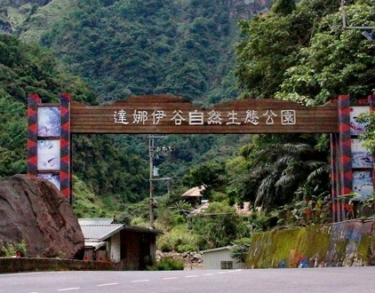
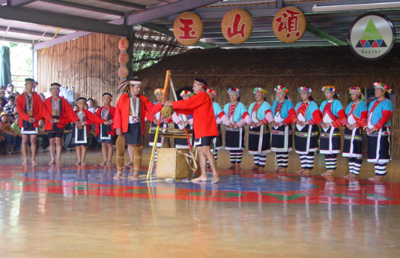
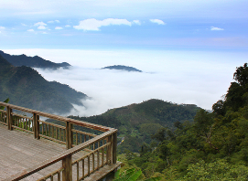
【達娜伊谷自然生態公園】位在曾文溪上游的達娜伊谷在鄒族語言中有「忘憂谷」之意，全長18公里的達娜伊谷溪海拔高度約五百公尺，是一座具有生態教育意義的地方，此地是以保育鯛魚為主的生態園區。在這裡不僅有綠水美景的步道，還可以在溪谷中看到成群結隊在陽光照射下閃閃發亮的鯛魚。每天在特定的時間還有鄒族的表演活動與傳統技藝的展現，是一個貼近鄒族文化與宣導生態保育的多功能園區。
【隙頂二延平步道】隙頂海拔1250公尺，位於阿里山公路五十四公里附近，是阿里山公路最近的觀霧地點(54-56K)。同時，也是眺望日出的地方，故而過去亦曾名為「曦頂」。從龍美到隙頂的路上，因為公路隨著山勢不斷攀升，八掌溪與曾文溪上游的氣流在此交會，形成獨特的雲瀑景觀，從二延平山步道的觀景台最能感受雲瀑的動感，另外，每當冬季玉山初雪降臨，山頭皚皚的白雪在隙頂、巃頭沿線均可一覽無遺。
早餐:飯店內 午餐:風味合菜 晚餐:懷舊便當

2800
原價 平日 2人一室 3800
老客戶 平日出發 限時搶購 2人一室 只要
假日(週五~六) 2人一室 出發加 500
平 日 單人房差加 800
假日(週五~六) 單人房差加 1300

費用包含
※交通:豪華觀光巴士2天。
※餐食： 早餐1餐 午餐2餐 懷舊便當1餐
※200萬旅行業責任意外險（附加10萬意外醫療）。
※領團：領團人員服務 2天

費用不含
※導遊司機小費每人每日100元，共200元。
※個人消費

◆出團備註
※此為回饋老客戶團體行程，臨時取消或脫隊視同自動放棄行程，不予退費。
※配合依各展館休館日期，行程或餐食次序若有變動，以當地接待為主。
※本行程報價期間，若行程內容價格調整，恕不另行通知。報名參加時敬請再次洽詢本公司業務專員。
※本公司作業均遵依照觀光局相關規定，與旅客簽署旅遊契約書，詳細取消規訂請參閱
(國內旅遊定型化契約書)，敬請見諒。

